Министерство цифрового развития, связи и
массовых коммуникаций Российской Федерации
Сибирский государственный университет телекоммуникаций и информатики

Лабораторная работа 1

по дисциплине: Основы антикоррупционной культуры

Выполнил: Клюев А.В.
Группа: ДМТ-33
Вариант: 13

Проверила: Кардакова Е.А.

Новосибирск, 2026 г.

Практическая работа 1

Тема: Коррупция как социальное явление
Цель: Проведите самостоятельное исследование публикаций в прессе о коррупции и подготовьте отчет

1. Проведите анализ информации, представленной в СМИ за последние 3 месяца по 1 СМИ на выбор:

Для анализа было выбрано сетевое издание «Коммерсантъ», который зарегистрирован Федеральной службой по надзору в сфере связи, информационных технологий и массовых коммуникаций 11.10.2019 года.
В рубрике «Коррупция» публикуются материалы о коррупции не только в России, но и по всему миру.
Анализируя коррупцию, можно сделать вывод о том, что 90 процентов всех статей посвящены коррупции чиновников.

07.12.2023 года опубликовалась статья «Дело о взятках в липецком управлении МЧС передано в суд». Где в Тамбовский гарнизонный военный суд поступило уголовное дело в отношении восьми бывших должностных лиц управления МЧС по Липецкой области, среди которых экс-глава управления Михаил Салфетников и его бывший заместитель Александр Ивановский.

В этот же день вышла статья «Гаишника дома просят не судить». Где делу о преступном сообществе хотят изменить подсудность.
Главное следственное управление СКР по СКФО завершило расследование уголовного дела бывшего начальника управления ГИБДД по Ставропольскому краю Алексея Сафонова. В общей сложности бывшему главному гаишнику региона вменяются 102 эпизода преступной деятельности, в том числе создание преступного сообщества и получение взяток на сумму более 20 млн руб. В главном управлении Генпрокуратуры по ЮФО и СКФО сообщили, что утвердили обвинительное заключение по делу и подали ходатайство в Пятый кассационный суд об изменении Алексею Сафонову территориальной подсудности. Адвокат обвиняемого заявил «Ъ», что ни защите, ни обвиняемому копии обвинительного заключения до сих пор не вручены, что является нарушением закона.

1 декабря 2023 года вышла статья «Дело генерала ФТС обрастает эпизодами». Где в коррупционном расследовании появился новый фигурант.
Басманный суд столицы арестовал гендиректора ООО «Авиаброкер» Станислава Галлямова. Он стал еще одним фигурантом коррупционного дела, по которому обвиняемым проходит заместитель начальника Центрального таможенного управления генерал-майор ФТС Александр Беглов. Господину Галлямову, в прошлом также таможеннику, инкриминируется покушение на дачу взятки своим бывшим коллегам, причем, по некоторым данным, претензии к авиаброкеру у следствия могли появиться благодаря показаниям генерала. Вину арестованный гендиректор признает.
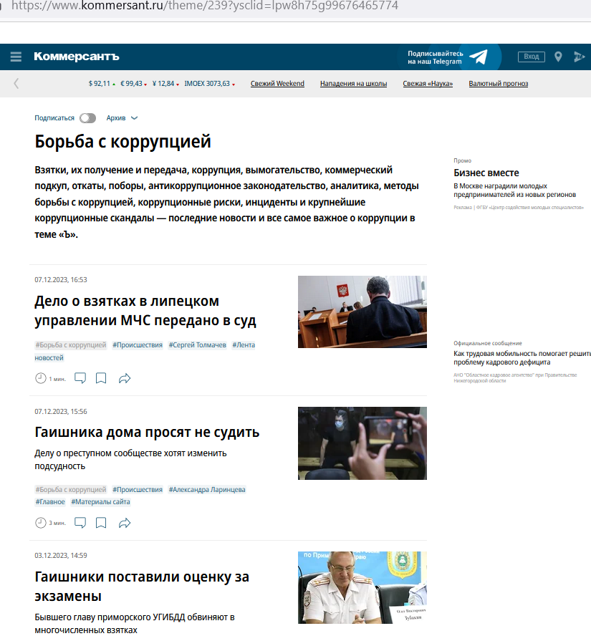

Рисунок 1 – сетевое издание «Коммерсантъ» во вкладке «Коррупция»

2. Частота упоминаний о коррупции

В ноябре вышло 39 статей, в октябре вышло 44 статей, в сентябре вышло 36 статьи.
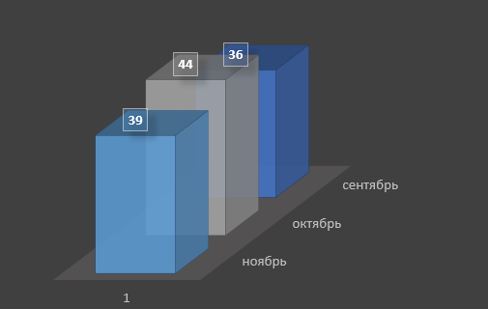
Рисунок 2 – Частота упоминаний о коррупции в сетевом издании «Коммерсантъ»

3. Тематика материалов (разъяснительные, констатирующие, расследующие и др.)

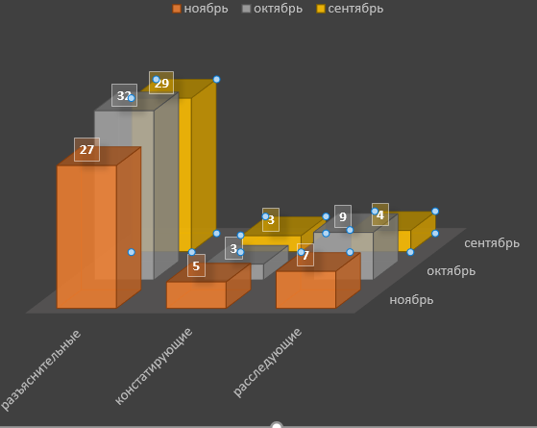
Большинство статей в этой онлайн газете являются разъяснительными. Статьи очень объемные, со множеством фактов и деталей.

4. Объективность предоставляемой информации

Все статьи в данной онлайн газете очень грамотно и детально расписаны. Сюжеты про коррупцию очень интересны. Все фамилии и суммы указаны точно. Поэтому в объективности всех этих статей сомневаться не приходится. Также в конце каждой статьи указан источник информации (ТАСС, соцсети прокуратуры и т.д.).

Список использованных источников

«Коррупция» сетевое издание «Коммерсантъ» // https://www.kommersant.ru/theme/239?ysclid=lpw8h75g99676465774

